广州体育学院2020级新生报到报备表【请彩色、横向打印】
（2020级新生请提前打印，报到时提交）
姓名  （须手写） |  |  | 手机号码 |  | 二级学院名称
以下为来访人员详细资料（注：穗康码/粤康码、近期14天行程为入校前一天截图，微信扫附件相应二维码获取。所有图片务必清晰！）
身份证正面（个人信息请勿遮盖） |  | 穗康码/粤康码登记情况 |  |  |  | 近期14天行程查询情况

（以下为示例和穗康码、粤康码、行程卡二维码，不必打印）
示例：
身份证（个人信息请勿遮盖） | 穗康码/粤康码登记情况 | 近期14天行程查询情况
 | 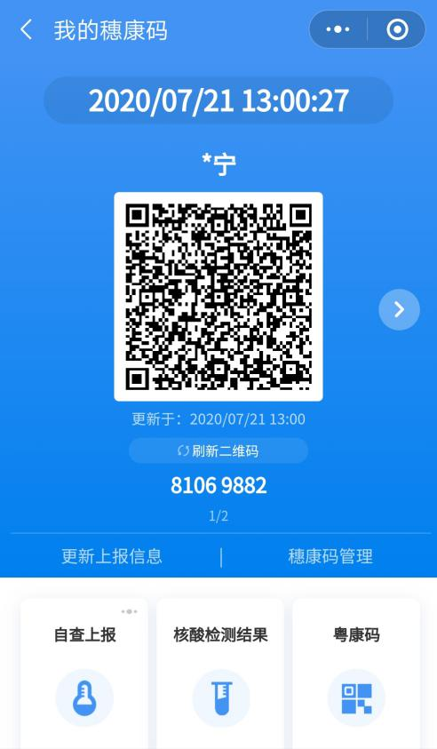 | 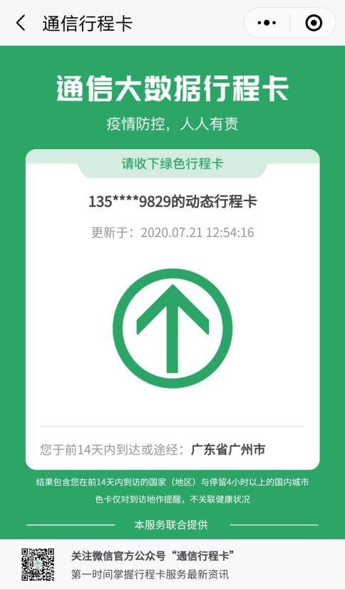

穗康码: | 粤康码： | 近期14天行程卡：

